Aspects morphologiques et régulation de l’odontogénèse.

Introduction : Une anomalie pendant l’odontogénèse peut provoquer des anomalies de : - Forme
- Nombre (dents surnuméraires etc...)
- De position (dents dans le palais, en position plus lingual etc...)
- De structure
- Mise en place de l’épithélium odontogène :

A J. 28 : Prolifération cellulaire du Ier Arc en processus maxillaire et mandibulaire
A J. 30 : Apparition de l’épithélium odontogène en supérieur à la mandibule et en inférieur maxillaire

A J.35 La partie antérieure du bourgeon céphalique va proliférer pour donner l’apparition du bourgeon nasal

A J. 36 : Sur la partie inférieure du bourgeon nasal 2 épithélia odontogènes apparaissent

A J. 38 1 seul épithélium odontogène par fusion des épithéliums du maxillaire

L’épithelium Odontogène est formé par la fusion de 4 épithélia :
- 2 venant du procès maxillaire
- 2 venant du bourgeon nasal
Au niveau mandibulaire c’est la jonction des 2 épithélia odontogène émanant de la partie supérieure du procès mandibulaire qui donne l’épithélium odontogène mandibulaire
Les fentes palatines, labiales et les agénésies dentaires proviennent d’un problème de fusion des procès maxillaires et nasal.
- L’évolution de l’épithélium odontogène
En coupe horizontale, c’est une lame continue en forme de fer à cheval tapissée par l’épithélium buccal
En coupe frontal c’est un épaississement de l’épithélium buccal.
En coupe frontal, cet épaississement épithélial va proliférer et s’enfoncer dans l’ectomésenchyme sous-jacent.
La lame dentaire sera à l’origine des arcades dentaires mandibulaires et maxillaires
L’épithélium Odontogène va proliférer dans l’ectomésenchyme et former 2 lames épithéliales continues :
- Une lame vestibulaire : les cellules subiront une apoptose pour former le futur vestibule
- Une lame dentaire au niveau au niveau de laquelle vont se former les placodes à l’origine des futurs germes dentaires qui donneront les dents temporaires encore appelées dents déciduales ou lactéales
Ces placodes dentaires sont au nombre de 10 par arcade dentaire et apparaissent comme des petits renflements appendus à la lame dentaire par un cordon épithélial appelé lame dentaire primaire
C’est à partir de cette lame dentaire primaire que va se développer la lame dentaire secondaire à l’origine des 16 dents définitives par arcade.
- Epithélium Odontogène
L’epithélium odontogène se distingue histologiquement de l’épithélium buccal par l’augmentation de strates cellulaires. Cette augmentation de strates cellulaire est causée par la modification de l’orientation du fuseau mitotique avec une plaque équatorial non plus perpendiculaire mais parallèle à la lame basale
L’ectomésenchyme subit lui une densification cellulaire non pas par l’augmentation du nombre de division cellulaire mais par :
- Migration des CCNs
- diminution de la synthèse matricielle
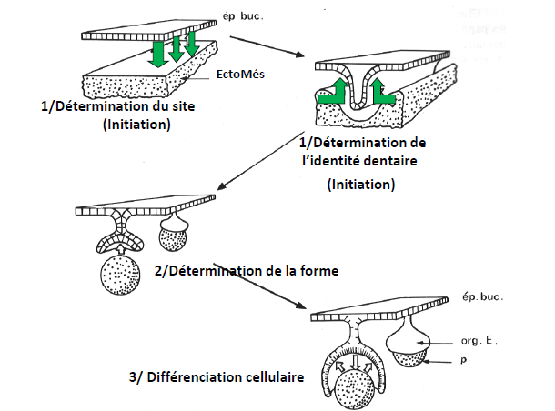
Par des expériences de dissociation/ réassociation, LUMSDEN a conclu que les placodes proviennent d’un dialogue entre épithélium odontogène et ectomésenchyme se divisant en 3 phases :
- A. Initiation
détermination du site par induction ectomésenchyme par l’épithélium odontogène
Détermination de l’identité dentaire par l’action du mésenchyme sur l’épithélium odontogène
- B. Détermination de la forme
- C. Différenciation cellulaire

Les placodes dentaires proviennent d’un dialogue entre un épithélium et un ectomésenchyme que l’on définira comme un mésenchyme où des cellules des crêtes neurales (CCNs) ont migré.
Développement d’organe dentaire que si les CCNs sont face à un épithélium Compétent
Il existe une interaction cellulaire entre l’épithélium buccal et les CCN qui ont migré dans le Ier arc pharyngé aboutissant à la formation de placodes dentaires. L’organe dentaire est le résultat de différents homéogenes exprimes par les CCN sous l’induction instructive des cellules de l’épithélium buccal.
Au niveau de la tête, les cellules des crêtes neurales expriment des gènes appelés « para HOX » ou « Divergents » « Non-Hox » qui sont le support de l’organisation de la partie céphalique.
Les gènes HOX représentent eux le support génétique du développement du corps dans son entier à l’exception de la tête.
Les gènes NON HOX qui migrent dans le Ier arc pharyngé proviennent des Rhombomères 1 et 2 et de la partie postérieure du mésencéphale.
Quelle que soit la dent, le mécanisme biologique est identique mais la combinatoire d’homeogenes et la signalisation épithéliale sont différents d’un type de dent à un autre
Les phénomènes de morphogenèse et de différenciation cellulaire sont sous le contrôle d’un module de signalisation récurent
Chacune de ces placodes évoluera d’une façon identique histologiquement quelle que soit sa localisation sur cette lame dentaire jusqu’au stade de cloche.
3 stades vont être décrits :
- Stade du Bourgeon
- Stade de Cupule
- Stade de Cloche

- Stade du bourgeon
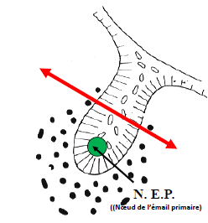
Partie épithéliale
C’est un cylindre qui s’enfonce dans l’ectomésenchyme
A la fin du stade de bourgeon : on observe dans la partie apicale du cylindre, le Nœud de l’Email Primaire (NEP)
Ce NEP joue un rôle analogue à la crête apicale ectodermique dans le développement du membre constitué de cellules identiques aux autres mais exprimant des facteurs de transcriptions des molécules de signalisation particulière
En coupe de l’extérieur à l’intérieur :
- Membrane basale
- Cellules basales
- Cellules de remplissage
- Membrane basale
Partie ecto-mésenchymateuse et partie périphérique :
Mal délimitée, faible matrice extracellulaire entrainant une forte densité cellulaire ecto-mésenchymateuse
- Stade de cupule
- Cupule jeune
Partie épithéliale
Se nomme organe de l’émail
Le NEP est toujours présent
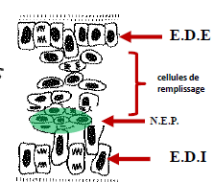
En coupe de l’extérieur vers l’intérieur :
- Membrane basale
- EDE : Epithélium dentaire externe = 1 couche cellulaire
- Cellules de remplissage
- NEP
- EDI : epithélium Dentaire Interne = 1 couche cellulaire
Partie ecto-mésenchymateuse
En regard : apparition d’une vascularisation SANS organisation particulière
Partie périphérique du mésenchyme
Une organisation cellulaire périphérique se forme créant le sac folliculaire
Il commence à s’individualiser sous forme de strates cellulaires relativement inorganisées
- Stade de cupule âgée
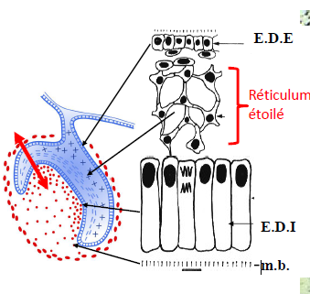
Partie épithéliale
Disparition du NEP
Les cellules de remplissage subissent des changements morphologiques :
- Elles expriment des glycoaminoglycanes (très hydrophile)
- Entré de l’eau et dissociation des cellules qui restent liées uniquement par desmosomes donne le Réticulum étoilé (RE)
L’ EDI : les cellules s’allongent et prennent une morphologie caractéristique
Partie ecto-mésenchymateuse
Elle s’appelle la papille ecto mésenchymateuse
Une vascularisation semble beaucoup mieux s’organiser et l’innervation débute
Partie Périphérique
Le sac folliculaire s’organise en strates cellulaires
- Stade de cloche
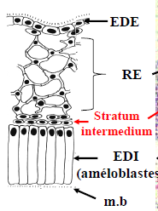
Partie épithéliale
Le stratum intermédium apparaît entre le RE et l’EDI
Les Nœuds d’émail Secondaires (NES) apparaissent (elles donneront plus tard les cuspides)
EDI : les cellules s’allongent encore plus : elles donnent les améloblastes
Accolement périphérique de l’EDE et EDI = donne la gaine d’Hertwig
Partie ectomésenchymateuse
L’innervation et la vascularisation se développent
Des cellules en face de l’EDI se développent et se différencient en Odontoblastes
La gouttière pré-osseuse préexistante forment des cryptes osseuses dans lesquelles chaque dent est individualisée
Partie Périphérique
Le sac folliculaire donnera le desmodonte = ligament parodontal= ligament dento-alvéolaire
C’est au stade de cloche que se forme la lame dentaire secondaire (germes des dents permanentes) chez l’être humain
Il se forme une lame dentaire secondaire à partir de la lame dentaire primaire de chacun des germes temporaire sauf les 4 dernières dents qui proviennent de la lame dentaire primaire de la dernière dent lactéal / ! \
- Déterminants de la morphogénèse dentaire
La morphogénèse est déterminée précocement grâce à l’initiation effectué par les homéocodes
La croissance est ensuite différentiel par la mise en place de 3 centres de signalisation épithéliaux

- Centre de signalisation
Le développement histologique du germe dentaire est intimement lié à la formation de centres de signalisation qui au niveau dentaire sont appelés centre de signalisation précoce, NEP et NES
Un centre de signalisation est une structure cellulaire transitoire responsable de la synthèse de facteur de transcription et de molécules de signalisation déterminant localement l’activité cellulaire d’un territoire tissulaire.
Au niveau du germe dentaire il y en a 3 :
- Un centre précoce (au niveau de la lame dentaire, permettant le bourgeonnement épithélial et la formation de placode)
- Un second centre : NEP (apparait au stade terminal de bourgeon actif 24-36h et disparait début de la cupule) Il y en a UN seul PAR DENT
- Troisième centre : NES (apparait au stade de cloche). Leur nombre dépend du nombre de cuspides. Elle détermine la morphologie dentaire. A partir de ces NES, vont s’effectuer les phénomènes de diffusion cellulaire. En son sein, des molécules vont diffuser pour soit stimuler la prolifération de l’ectomésenchyme ou de l’épithélium, soit stimuler l’apoptose au niveau du NES

- Morphologie et cinétique de formation de pointes cuspidiennes
C’est au stade de cloche que l’acquisition de la morphologie se fait.
A un moment donné, un endroit donné de l’EDI va sortir du cycle mitotique, ceci va entrainer une croissance différentiel de la cloche et donc former des plis
Ces plis de plus en plus prononcés au fur et à mesure que le reste de la cloche prolifère, vont former des pointes cuspidiennes
Les différentes zones d’arrêt de prolifération cellulaire n’étant pas synchrone, la formation des cuspides est différentes ( le 1er pli formant la cuspide la plus haute )
- Théorie du module
Elle a été établie par Jernvall et Thesleff en 2000 et toujours d’actualité.
Ils ont identifié un module commun de signalisation à toutes les dents formé de l’interaction épithélio-mésenchymateuse
La répétition de ce module permettrait la mise en place à la fois du site, de l’identité et de la morphologie dentaire
Etapes et action du module :
- Le module met en place une région à potentiel odontogénique
Cette région mène à la formation de la lame dentaire = Stade d’INITIATION
Lors de l’initiation des sites différents se développent selon la localisation
Toujours et pendant l’INITIATION, sous l’influence des centres de signalisation se forment les placodes dentaires
Puis sous ‘induction de centre de signalisation Primaire (NEP) bourgeon arrive au stade de Cloche à la fin
Enfin la morphologie dentaire est acquise grâce aux nœuds de l’émail secondaire.

